送信後にゲストに表示される結果
完了画面では確定した予約と承認待ちの申請を区別します。参照番号、後続の案内、既定でオンの「続けて予約する」を確認し、独自の文面でも実際の結果を正しく伝えます。
2026-10-09 · https://offision.com/help/ja/guest-booking/what-guests-receive-after-submitting/
Where in Offision: admin app → public-booking/overview (概要)

この機能を使う目的
結果は「ルームを確保できたか」に明確な答えを与えます。スタッフも準備を始めてよいか、承認がまだ必要かを判断できます。完了画面、管理ページ、カレンダー、メールで同じ結果を伝えてください。独自のお礼文よりも実際の状態とゲストの次の操作を明確にします。
完了画面は確定した予約と承認待ちを区別します。予約番号は送信内容を示しますが、承認待ちの番号はルームの確定を意味しません。独自の完了文言で意味を変えたり、必ず承認されると伝えたりしないでください。
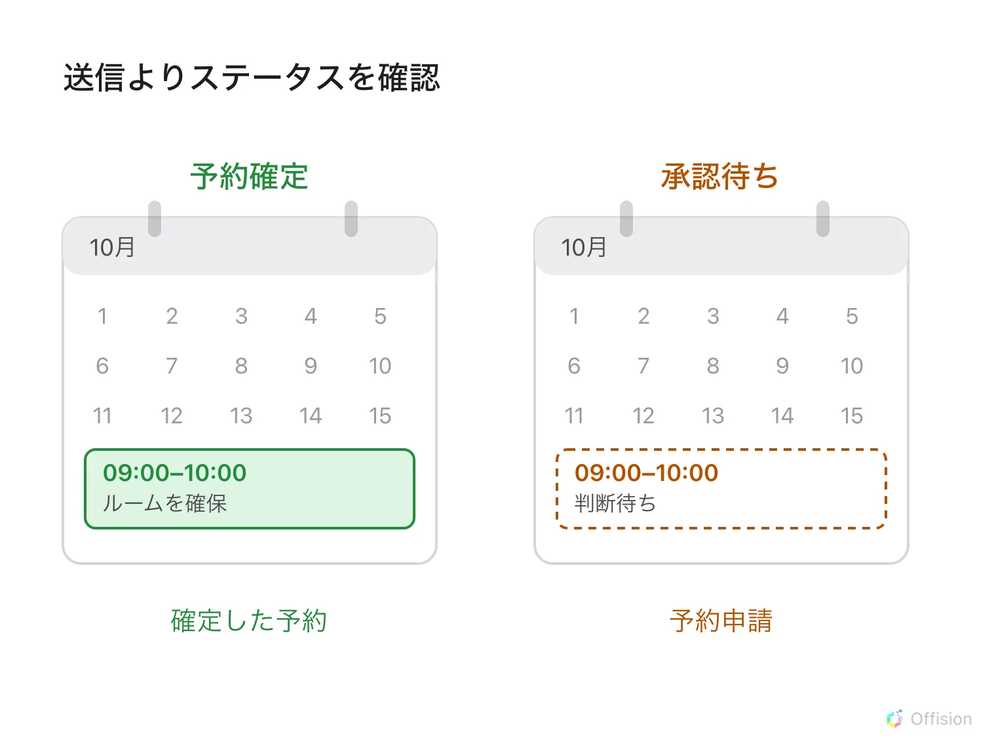
ゲストには確定した予約、またはスタッフの承認待ち申請が表示されます。
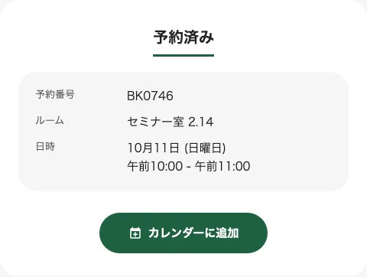
完了画面に実際の予約結果が表示されます。
審査後は承認または却下となり、キャンセルにも独自の結果があります。通知は送信設定と入力したメールに依存します。管理リンクは現在の状態を表示します。カレンダーへの追加は便利な操作ですが、審査を上書きしたりキャンセルしたルームを復元したりしません。
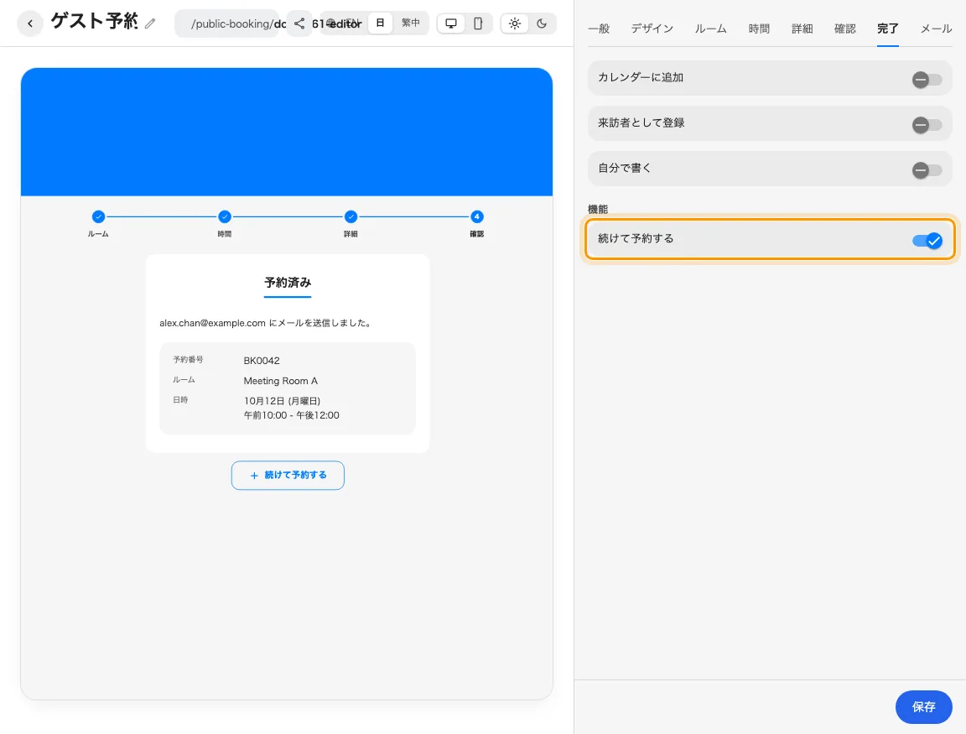
完了の設定では、既定でオンの「続けて予約する」を切り替え、完了結果の下に表示される位置を確認できます。
通常の審査では待機中の時間を確保せず、時間をブロックする審査では確保します。そのため通常の承認待ちでは別のゲストが先に予約する場合があります。支払い証明の受領とルーム予約も別です。来訪者登録は来訪者記録で確認し、ルーム確認を来訪者パスとみなさないでください。
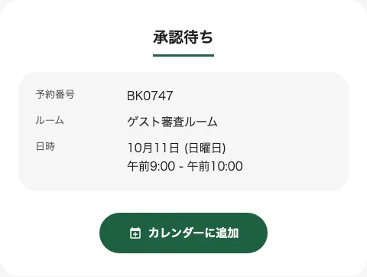
ルームに審査が必要なら送信後は承認待ちになります。

続けて予約する操作
ゲストページを編集して完了を開きます。続けて予約するで、結果の下にある操作の表示を切り替えます。既存ページを含め、既定でオンです。1 回の送信で終える場合はオフにし、保存してデスクトップとスマートフォンのプレビューを確認します。
表示されている場合は、同じページで新しい選択を開始し、連絡先を保持します。ルーム・時間、予約の回答、認証はリセットされ、直前の予約は変更されません。独立した「予約ホームに戻る」ボタンは廃止されました。次の予約を案内するには、この設定を使います。

